导师姓名：胡伟伟

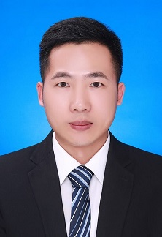
导师照片

导师简介：
胡伟伟，男，1988年10月出生，工学博士，讲师，硕士生导师。现任淮阴工学院化学工程学院教师。
致力于抗肿瘤化合物的设计与筛选、有机合成药物及其中间体的制备工艺开发等领域研究工作，主持参与国家、省部级科研项目8项，企事业单位产学研合作项目3项，获批授权发明专利1项，发表高水平学术论文10余篇。

招生方向：02 应用化学
联系方式：邮箱huaianwwh@163.com, 电话13705187680

